第七届地下空间高质量发展论坛
参会报名表
单位名称
通讯地址
经办人 |  | 手机 |  |  | 邮箱
代表姓名 | 性 别 | 部门/职务 |  | 手 机 |  | 邮 箱
相关费用 | 领取第七届地下空间创新大赛证书人员，免1人会务费；管廊及地下空间专委会、市政规划与设计专委会会员单位享有1名免费参会名额；非会员单位会务费2200元/人（含餐费、资料费、场地费等费用）住宿统一安排，费用自理。
指定汇款账号 | （汇款备注：地下空间论坛参会费用）  名 称：中国市政工程协会  开户行：工商银行北京礼士路支行  账 号：0200 2155 1920 0005 040
酒店预定 | 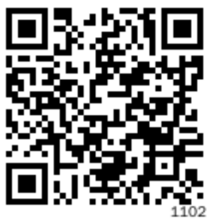  酒店住宿联系人  袁经理 15520706847 |  | 本次会议不统一安排住宿，仅提供推荐酒店信息（成都星宸航都国际酒店），请参会代表自行预订房间，住宿费用自理。协议价为360元/单间/标间/晚（含早），如预订住房，请扫描左侧二维码进行预订。会议期间酒店住房紧张，建议尽早预订。
联系人：付佳明13671310567 邮箱:szglfh@163.com

